Задание:
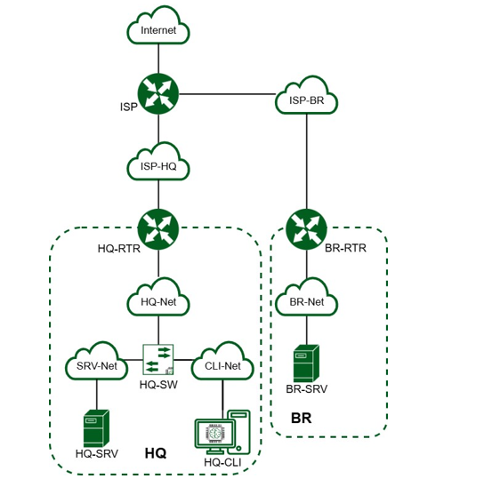
Рисунок 1. Топология сети

Таблица 1
Имя виртуальной машины | Оперативная память | Центральный процессор, ядер | Накопитель | Операционная система
Провайдер | 1 Гб | 1 ядро | 5 Гб | Дистрибутив Альт JeOS или аналог
ШТАБ-квартира-RTR | 4 ГБ при использовании EcoRouter 1 ГБ при использовании дистрибутива Linux | 4 ядра в случае использования EcoRouter 1 ядро в случае использования дистрибутива Linux | 10 Гб | ОС EcoRouter. В случае невозможности использования дистрибутива EcoRouter — Alt JeOS или аналог
BR-RTR | 4 ГБ при использовании EcoRouter 1 ГБ при использовании дистрибутива Linux | 4 ядра в случае использования EcoRouter 1 ядро в случае использования дистрибутива Linux | 10 Гб | ОС EcoRouter. В случае невозможности использования дистрибутива EcoRouter — Alt JeOS или аналог
ШТАБ-квартира-SRV | 2 Гб | 1 ядро | 10 Гб | ОС Альт сервер или аналог
BR-SRV | 2 Гб | 1 ядро | 10 Гб | ОС Альт сервер или аналог
HQ-CLI | 2 Гб | 2 ядра | 15 Гб | Рабочая станция ОС Альт или аналог
Итого | 15 (9 в случае использования ОС Альт или аналогичной) | 13 (7 в случае использования ОС Альт или аналога) | 60 Гб

Таблица 2
Устройство | Запись | Тип
HQ-RTR | hq-rtr.net03tech.institute | A,PTR
BR-RTR | br-rtr.net03tech.institute | A
HQ-SRV | hq-srv.net03tech.institute | A,PTR
HQ-CLI | hq-cli.net03tech.institute | A,PTR
BR-SRV | br-srv.net03tech.institute | A
ISP (интерфейс направленный в сторону HQ-RTR) | docker.net03tech.institute | A
ISP (интерфейс направленный в сторону BR-RTR) | web.net03tech.institute | A

таблица адресов

Устройство | Интерфейс | IP-адрес
ISP | Ens18 | 192.168.100.57/24
 | Ens19 HQ-RTR | 172.16.1.1/28
 | Ens20 BR-RTR | 172.16.2.1/28
HQ-RTR | isp | 172.16.1.2/28
 | Hq.210 | 192.168.1.1/26
 | Hq.220 | 192.168.2.1/27
 | Hq.299 | 192.168.99.1/28
BR-RTR | isp | 172.16.2.2./28
 | br.srv | 192.168.3.1/26
HQ-SRV | Ens18 | 192.168.1.10/26
BR-SRV | Ens18 | 192.168.3.10/26
HQ-CLI | Ens18 | DHCP  192.168.2.2/27

Задание модуль 2
- Настройте контроллер домена Samba DC на сервере BR-SRV:
Рисунок – 1
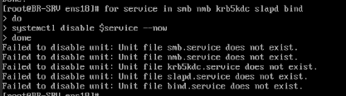
Рисунок – 2
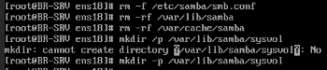
Рисунок – 3
Пароль: P@ssw0rd
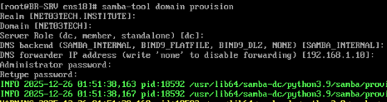
Рисунок – 4
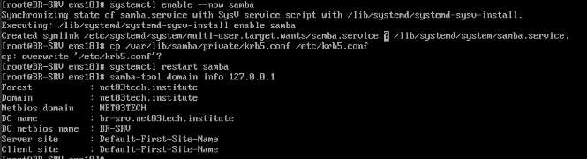
Рисунок – 5
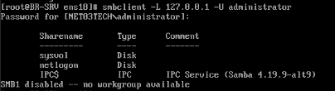
Рисунок – 6
Рисунок – 7
Рисунок – 8

• Имя домена net03tech.institute
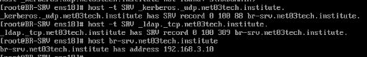
Рисунок – 9
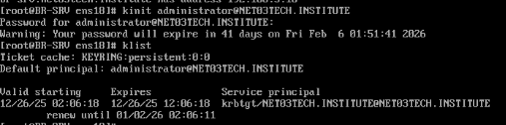
Рисунок – 10
• Введите в созданный домен машину HQ-CLI
• Создайте 5 пользователей для офиса HQ: имена пользователей формата hquserNo (например leader1, leader2 и т.д.)
• Создайте группу hq, введите в группу созданных пользователей
Рисунок – 11
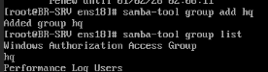
Рисунок – 12
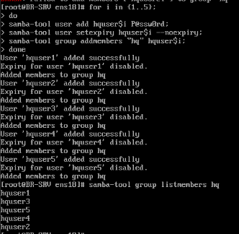
Рисунок – 13
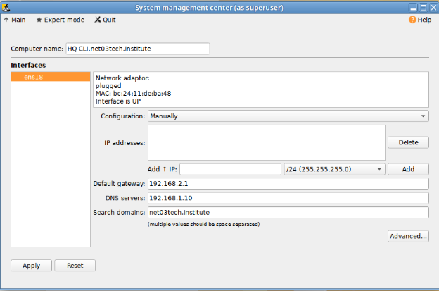
Рисунок – 14

• Убедитесь, что пользователи группы hq имеют право аутентифицироваться на HQ-CLI
• Пользователи группы hq должны иметь возможность повышать привилегии для выполнения ограниченного набора команд: cat, grep, id. Запускать другие команды с повышенными привилегиями пользователи группы права не имеют.
- Настройте файловое хранилище на сервере HQ-SRV:
Рисунок – 15
• С помощью двух дополнительных дисков размером 1 ГБ, подключенных к серверу, настройте дисковый массив уровня 0
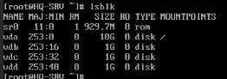
Рисунок – 16
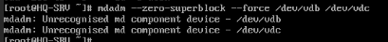
Рисунок - 17

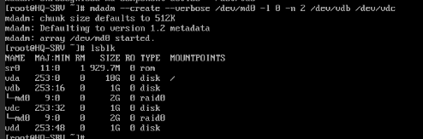
Рисунок – 18
• Имя устройства — md0, при необходимости конфигурация массива размещается в файле /etc/mdadm.conf
Рисунок – 19
• Создайте раздел, отформатируйте его, в качестве файловой системы используйте ext4
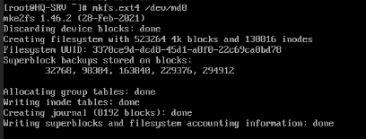
Рисунок – 20
Рисунок –21
Рисунок – 22
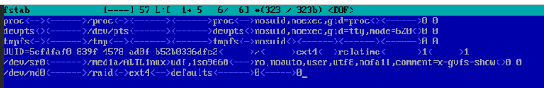
Рисунок – 23
• Обеспечьте автоматическое монтирование в папку /raid
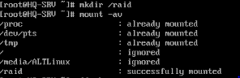
Рисунок – 24
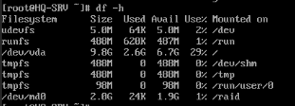
Рисунок – 25
- Настройте сервер сетевой файловой системы (nfs) на HQ-SRV:
Рисунок – 26

Рисунок – 27
Рисунок – 28
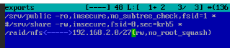
Рисунок – 29
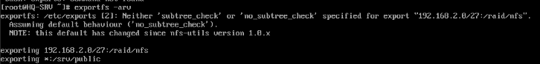
Рисунок – 30
Рисунок – 31
• В качестве папки общего доступа выберите /raid/nfs, доступ для чтения и записи только по сети в сторону HQ-CLI
Рисунок – 32
Рисунок – 33
• На HQ-CLI настройте автоматическое монтирование в папку /mnt/nfs
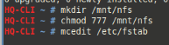
Рисунок – 34
• Основные параметры сервера указаны в отчёте
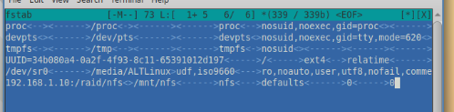
Рисунок – 35
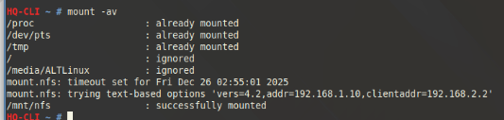
Рисунок – 36
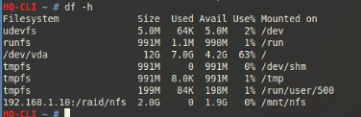
Рисунок – 37
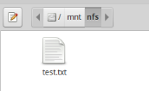
Рисунок – 38
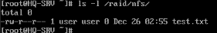
Рисунок – 39
- Настройте службу сетевого времени на базе сервиса chrony на маршрутизаторе интернет-провайдера:
Рисунок – 40
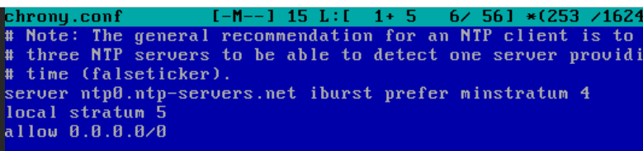
Рисунок – 41
• Вышестоящий сервер ntp на маршрутизаторе интернет-провайдера — на выбор участника
• Стратум сервера — 5
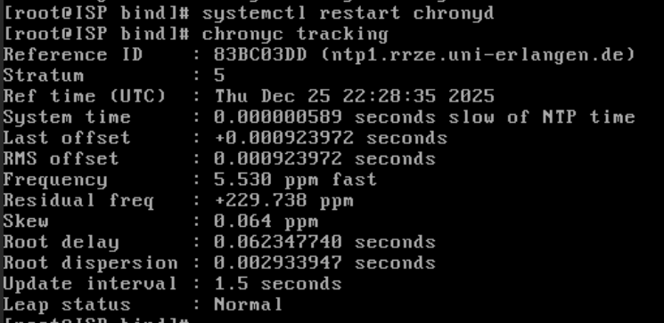
Рисунок – 42
Рисунок – 43
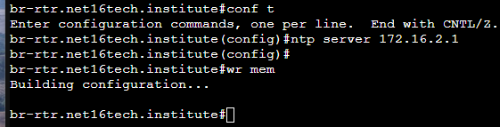
Рисунок – 44

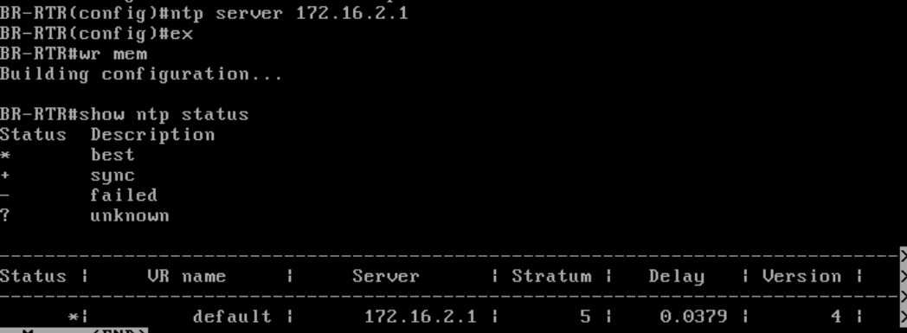
Рисунок – 45
• В качестве клиентов ntp настройте: HQ-SRV, HQ-CLI, BR-RTR, BR-SRV.
Рисунок – 46
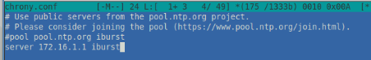
Рисунок – 47
Рисунок – 48
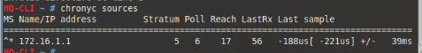
Рисунок – 49

- Настройте Ansible на сервере BR-SRV:

Рисунок – 50
Рисунок – 51
• Сформируйте файл инвентаря, в который должны входить HQ-SRV, HQ-CLI, HQ-RTR и BR-RTR
Рисунок – 52
• Рабочий каталог Ansible должен находиться в /etc/ansible
Рисунок – 53
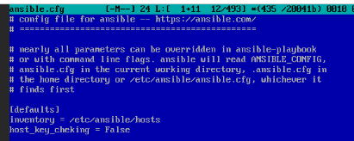
Рисунок – 54
• Все указанные машины должны без предупреждений и ошибок отвечать pong на команду ping в Ansible, отправленную с BR-SRV.
Рисунок – 55
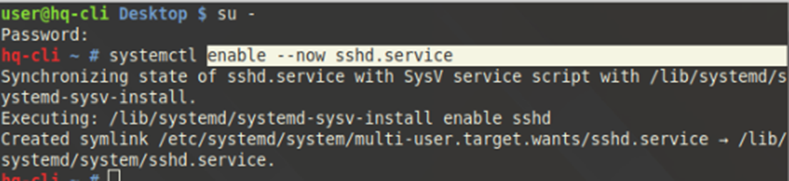
Рисунок – 56
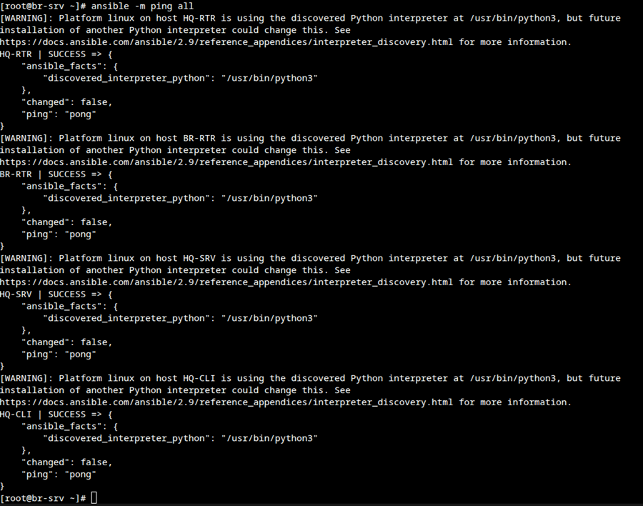
Рисунок – 57
- Разверните веб-приложение в Docker на сервере BR-SRV:
• С помощью docker должен быть создан стек контейнеров с веб-приложением и базой данных
Рисунок - 58
Рисунок – 59
• Используйте образы site_latest и mariadb_latest, расположенные в директории docker в образе Additional.iso
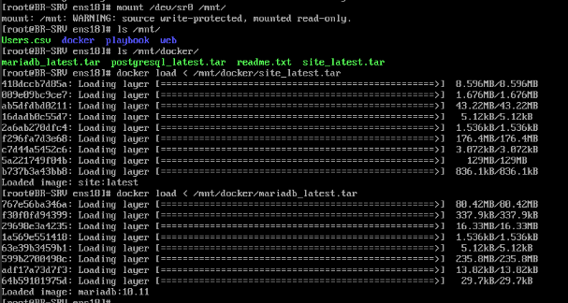
Рисунок – 60
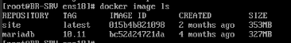
Рисунок – 61
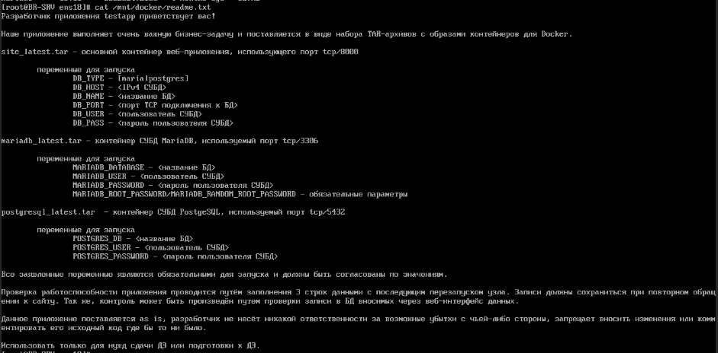
Рисунок – 62
• Основной контейнер testapp должен называться tespapp
• Контейнер с базой данных должен называться db
• Импортируйте образы в docker, укажите в файле yaml параметры подключения к СУБД, имя БД — testdb, пользователя — test с паролем P@ssw0rd, порт приложения — 8080, при необходимости — другие параметры
• Приложение должно быть доступно для внешних подключений через порт 8103
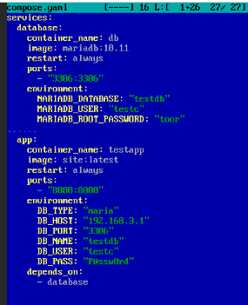
Рисунок – 63

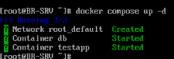
Рисунок – 64

Рисунок – 65
- Разверните веб-приложение на сервере HQ-SRV:
Рисунок – 66
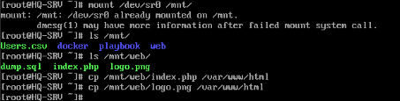
Рисунок – 67
• Используйте веб-сервер apache
• В качестве системы управления базами данных используйте mariadb
• Файлы веб приложения и дамп базы данных находятся в директории web образа Additional.iso
• Выполните импорт схемы и данных из файла dump.sql в базу данных webdb
• Создайте пользователя web с паролем P@ssw0rd и предоставьте ему права доступа к этой базе данных
Рисунок – 68
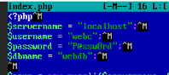
Рисунок – 69
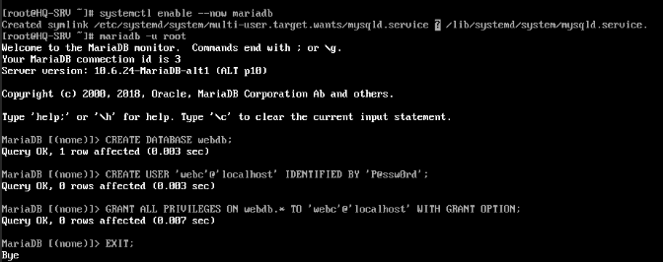
Рисунок – 70
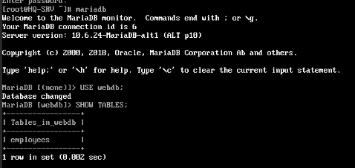
Рисунок – 71
• Файлы index.php и директорию images скопируйте в каталог веб сервера apache
• В файле index.php укажите правильные учётные данные для подключения к БД
• Запустите веб сервер и убедитесь в работоспособности приложения
• Основные параметры отметьте в отчёте
- На маршрутизаторах сконфигурийте статическую трансляцию портов:
Рисунок – 72
Рисунок – 73
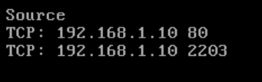
Рисунок – 74
• Пробросьте порт 8103 в порт приложения testapp BR-SRV на маршрутизаторе BR-RTR, для обеспечения работы приложения testapp извне
• Пробросьте порт 8103 в порт веб приложения на HQ-SRV на маршрутизаторе HQ-RTR, для обеспечения работы веб приложения извне
• Пробросьте порт 2203 на маршрутизаторе HQ-RTR в порт 2203 сервера HQ-SRV, для подключения к серверу по протоколу ssh из внешних сетей
• Пробросьте порт 2203 на маршрутизаторе BR-RTR в порт 2203 сервера BR-SRV, для подключения к серверу по протоколу ssh из внешних сетей.
Рисунок – 75
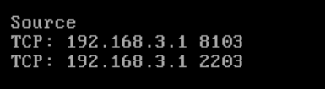
Рисунок – 76
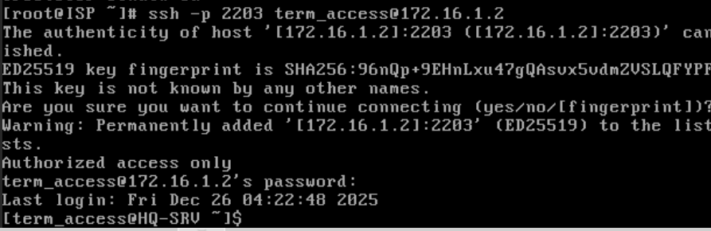
Рисунок – 77
- Настройте веб-сервер nginx в качестве обратного прокси-сервера на ISP
Рисунок – 78
• При обращении по доменному имени web.net03tech.institute у клиента должно открываться веб-приложение на HQ-SRV
• При обращении по доменному имени docker.net03tech.institute у клиента должно открываться веб-приложение testapp
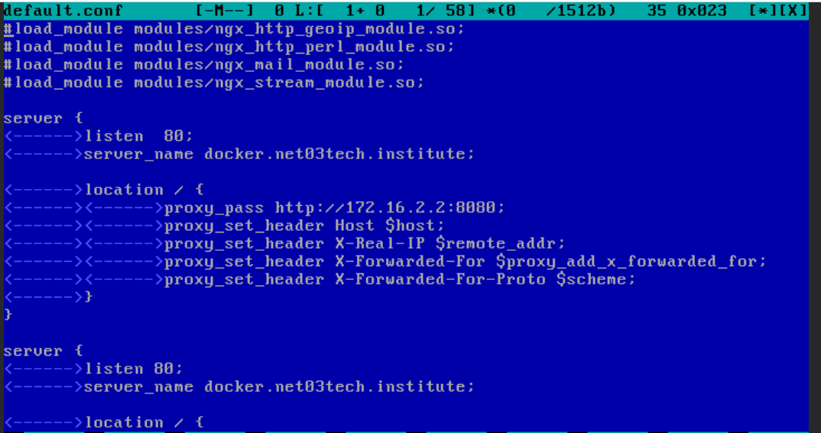
Рисунок – 79
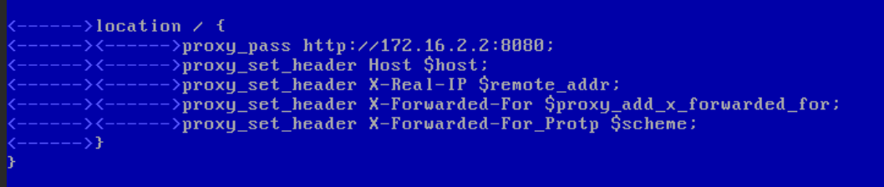
Рисунок – 80
Рисунок – 81
Рисунок – 82

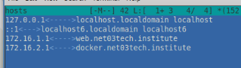
Рисунок – 83
• Перенастройте ранее настроенный реверсивный прокси-сервер nginx на протокол https (перенесено из модуля 3, но в модуле 2)
- На маршрутизаторе интернет-провайдера настройте веб-аутентификацию:
Рисунок – 84
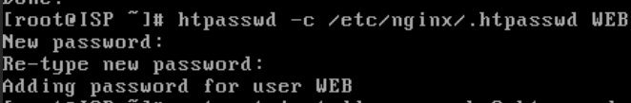
Рисунок – 85
• При обращении к сайту web.net03tech.institute клиенту должно быть предложено ввести данные для аутентификации
Рисунок – 86
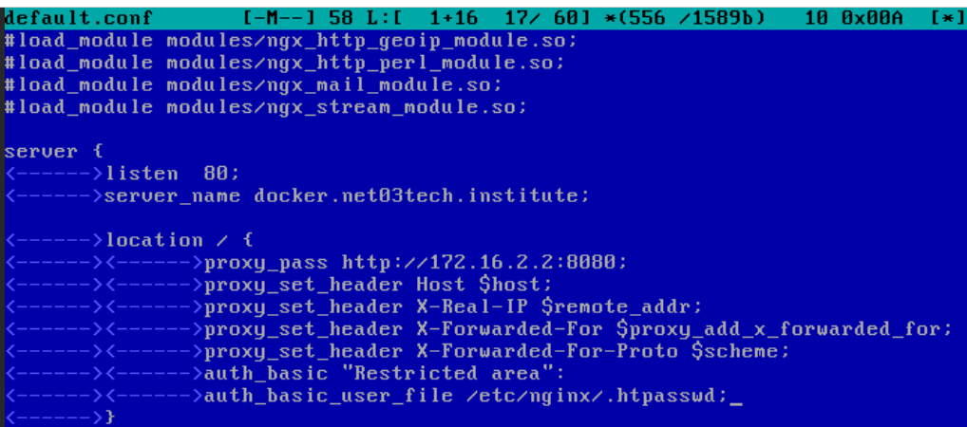
Рисунок – 87
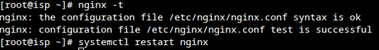
Рисунок – 88
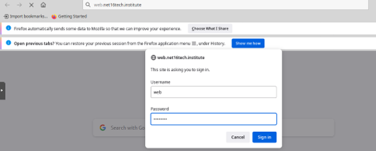
Рисунок – 89
• В качестве логина для аутентификации выберите WEB с паролем P@ssw0rd
• В качестве хранилища учётных записей выберите файл /etc/nginx/.htpasswd
• При успешной аутентификации клиент должен перейти на веб-сайт.
- Установите приложение Яндекс Браузер удобным способом на HQ-CLI
• Отметьте установку браузера в отчёте.
Рисунок – 90
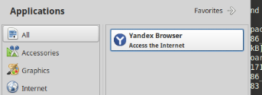
Рисунок – 91
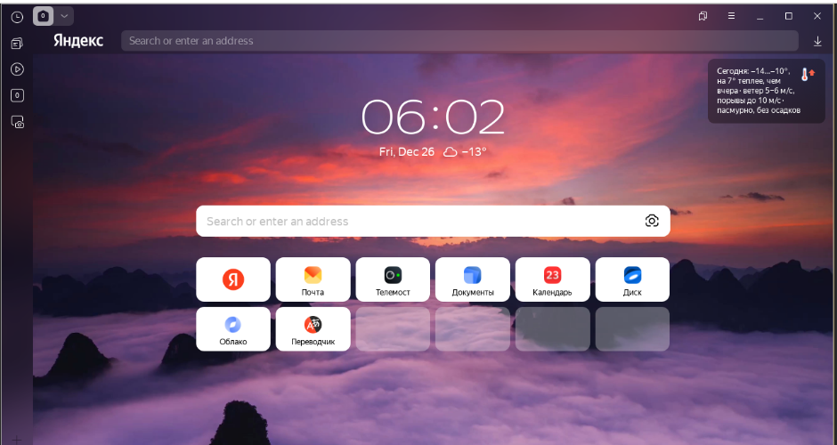
Рисунок – 92

